**BÀI BÁO CÁO**

**SEO là gì ?**

SEO được viết tắt của cụm từ Search Engine Optimization (Tối ưu hóa các công cụ tìm kiếm). SEO được hiểu là phương pháp hay tập hợp những phương pháp tối ưu hóa website, làm cho website trở nên thân thiện với máy chủ tìm kiếm, nhằm nâng cao thứ hạng website của bạn trên các công cụ tìm kiếm như Google, Yahoo, Bing,… khi người dùng tìm kiếm với các keyword (từ khóa) liên quan.

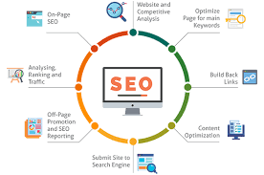

**Công cụ tìm kiếm là gì?**

Công cụ tìm kiếm là một phần mềm nhằm cho phép người dùng tìm kiếm và đọc các thông tin có trong nội dung phần mềm đó,trên một trang web,một tên miền,nhiều tên miền khác nhau ,hay tren toàn bộ internet.Đồng thời hiện nay các công cụ tìm kiếm như Bing đang kết hợp với công nghệ như AI, ChatGPT để tăng hiệu năng tìm kiếm.



**Tại sao cần phải cần SEO website?**

Seo website sẽ làm tăng chất lượng số lượng khách truy cập vào website của bạn . Nâng cao thứ hạng xếp hạng website trên kết quả tìm kiếm được trả về từ các công cụ tìm kiếm.

Bên cạnh đó Seo website sẽ giúp cho bạn nâng cao hình ảnh và giá trị thương hiệu. Được nâng cao đồng thời tăng khả năng cạnh tranh cũng như độ tin cậy cho khách hàng .

